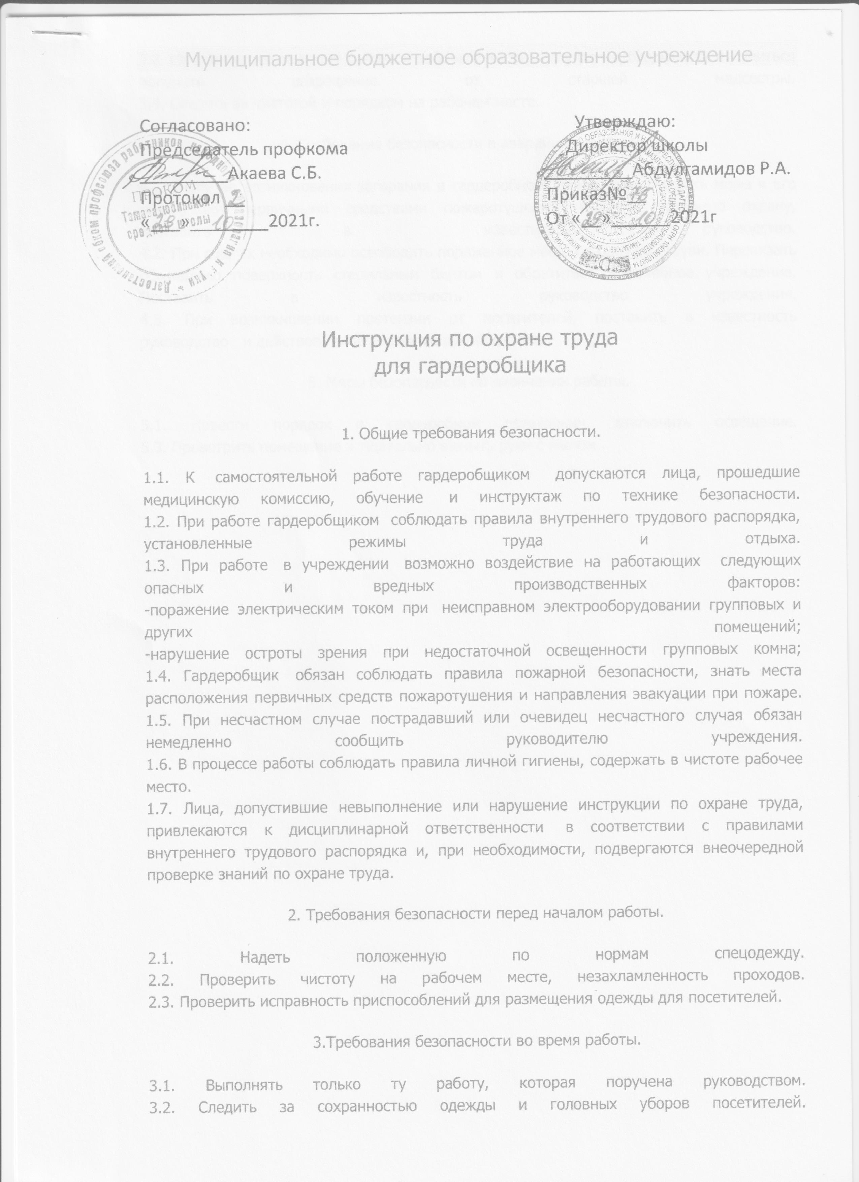

3.3. Не отлучаться во время работы с рабочего места, в случае необходимости отлучиться получить разрешение от старшей медсестры.  
3.4. Следить за чистотой и порядком на рабочем месте.

4. Требования безопасности в аварийных ситуациях

4.1. В случае возникновения загорания в гардеробном   помещении принять меры к его ликвидации первичными средствами пожаротушения, вызвать пожарную охрану, поставить в известность руководство.  
4.2. При ожогах необходимо освободить пораженное место от одежды, обуви. Перевязать обоженную поверхность стерильным бинтом и обратиться в лечебное учреждение. Поставить в известность руководство учреждения.  
4.3. При возникновении претензии от посетителей, поставить в известность руководство   и действовать по указанию руководителя.

5. Меры безопасности по окончании работы.

5.1. Навести порядок в гардеробном помещении, отключить освещение.  
5.3. Проветрить помещение и тщательно вымыть руки с мылом.